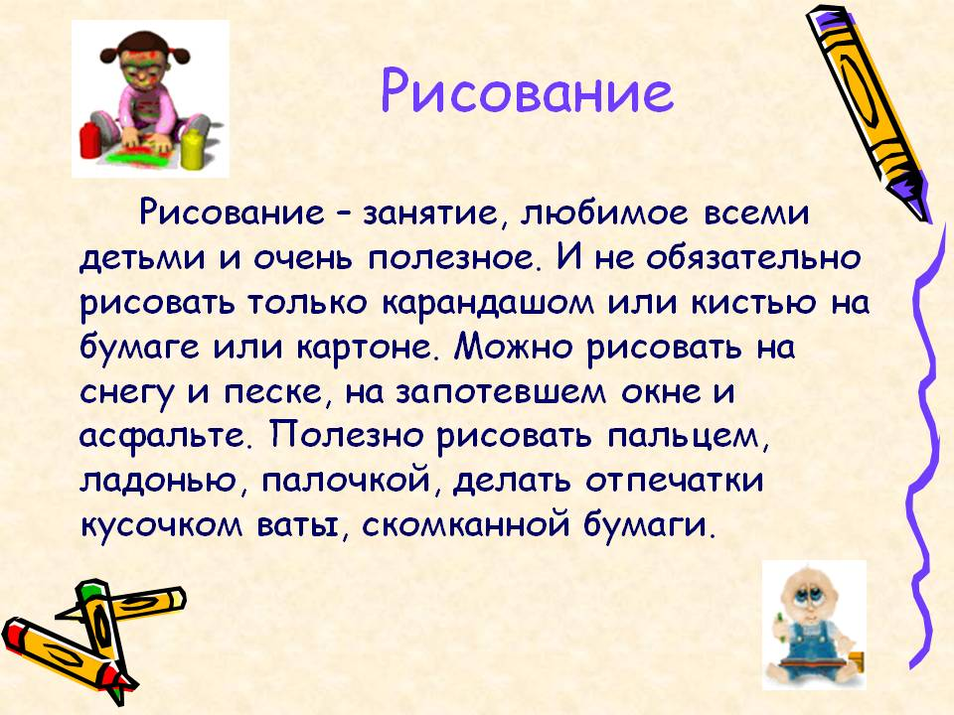

Нетрадиционная техника

- объемная аппликация - мнется аппликационная бумага, немного распрямляется, из нее вырезается контур предмета, слегка наклеивается, затем, в случае необходимости, дорисовывается; 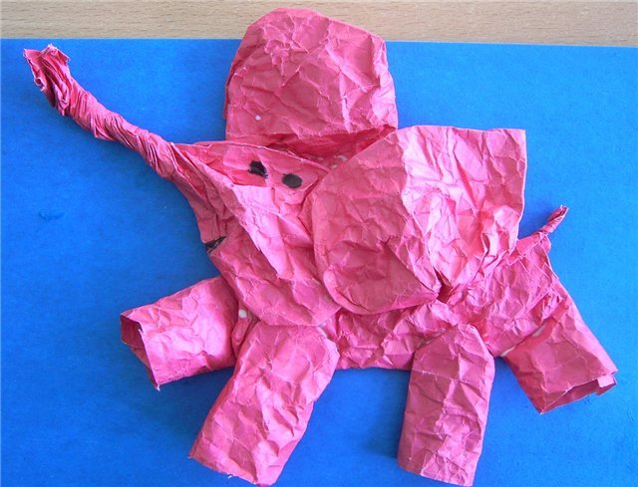
- пальцевая живопись - рисунок выполняется с помощью красок пальцами или кулачками;
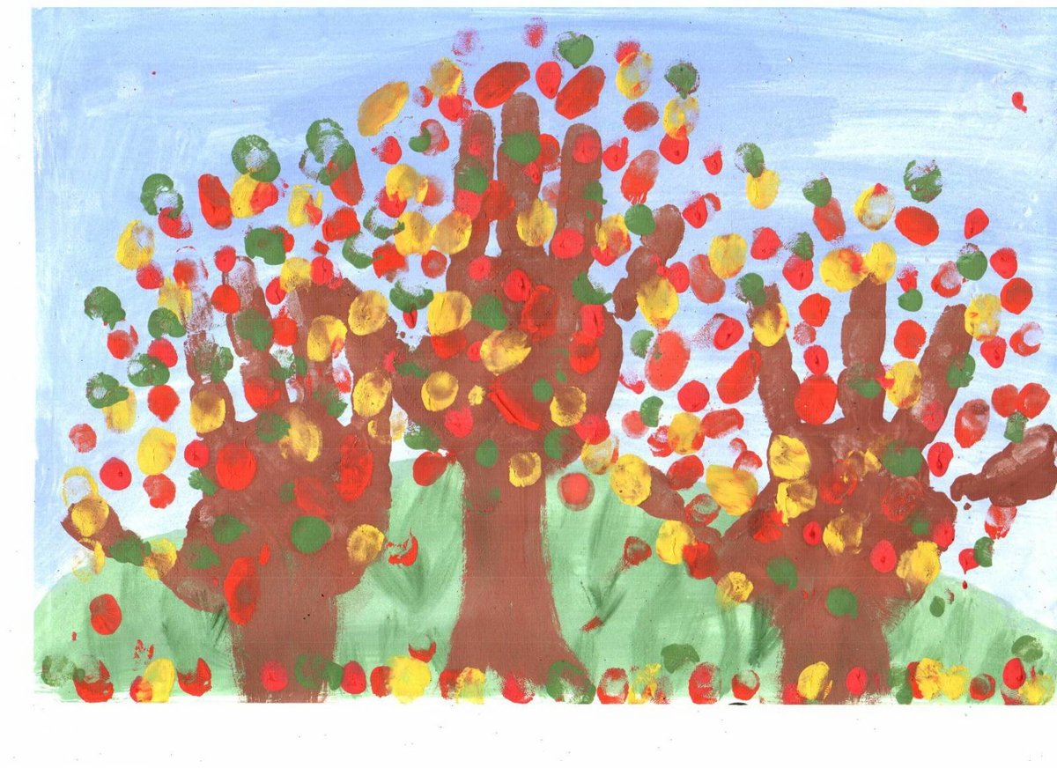

- рисование на мокрой бумаге - смачивается кусок ваты или поролона, затем с их помощью влага ровно наносится на бумагу. Рисуется предмет густой краской;
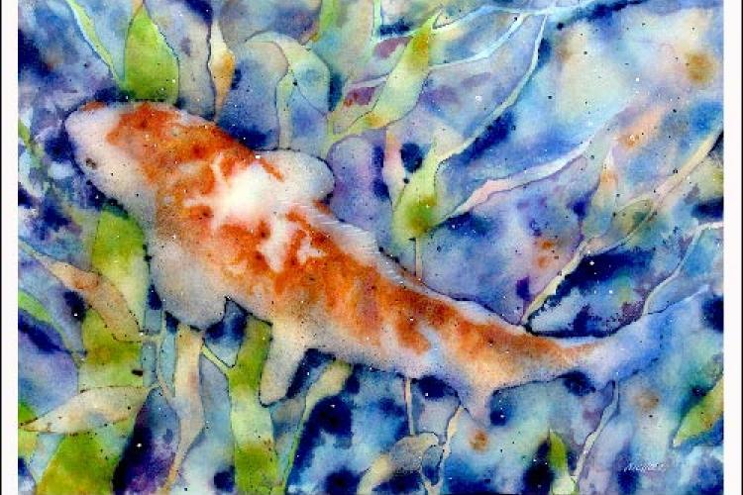
- волшебный рисунок - вначале рисунок наносится контурно, с помощью восковой свечи, а затем сверху покрывается краской: рисунок прорисовать палочкой контуры как бы проявляются;
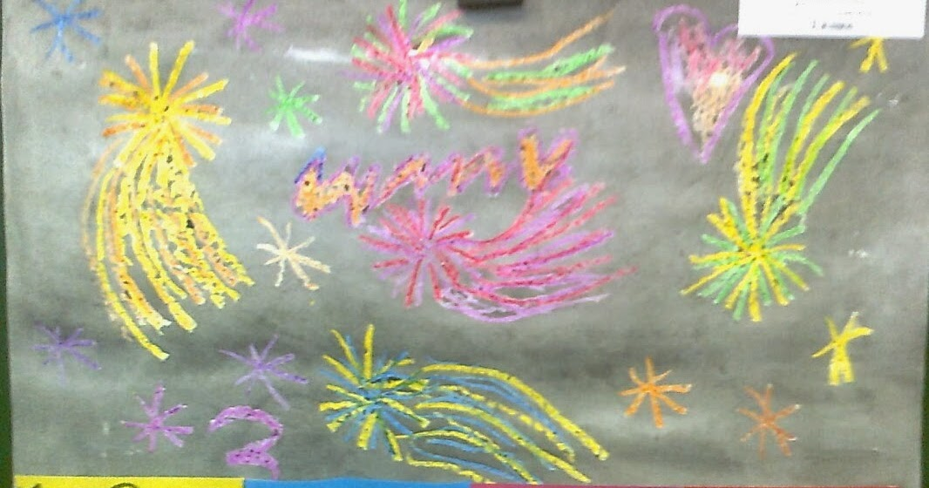

- монотопия - рисунок наносится кистью и краской на половинку листа , затем лист переворачивается и прижимается к бумаге;
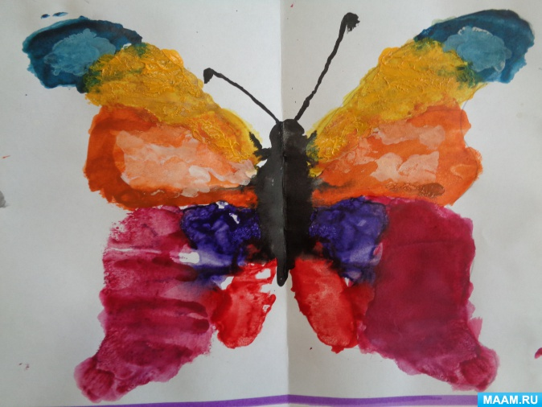
« Кляксография» - «живая» капля - большая капля краски вместе с бумагой наклоняется в различные стороны. Полученный рисунок по необходимости обводится или дорисовывается;
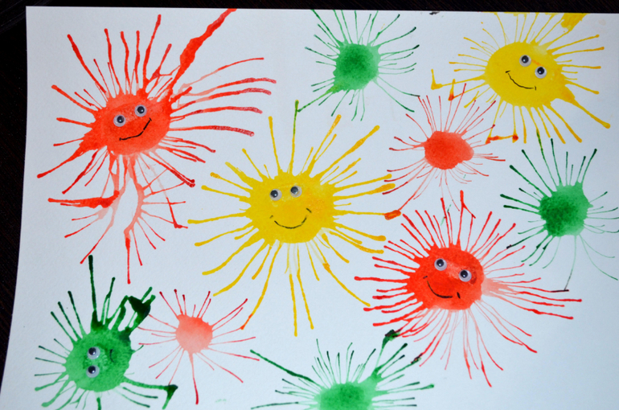
- коллаж - в рисунке используется сразу несколько вышеперечисленных методов плюс открытки, ткани, природные материалы.

